66 MILLIONS DE FRANCAIS AU 1° JANVIER 2015 SOIT 1,6 MILLION DE PLUS QU’EN 2010.

La croissance de la population française s’explique avant tout par un solde naturel positif :
Taux de natalité 2016 : 11,5 0/00 (0/00 = pour mille habitants) = 785 000 naissances
Taux de mortalité 2016 : 8,9 0/00 = 587 000 décès
Solde : + 2,6 0/00 = 198 000 personnes
Le taux de fécondité s’établit à 1,93 enfant par femme en âge de procréer. Soit légèrement en dessous du seuil de renouvellement de la population fixé par les démographes à 2,1.

Sources :
https://www.ined.fr/fr/tout-savoir-population/chiffres/france/mouvement-population/taux-natalite-mortalite-solde-naturel/
https://www.insee.fr/fr/statistiques/2554860
France : solde naturel depuis 1957 :
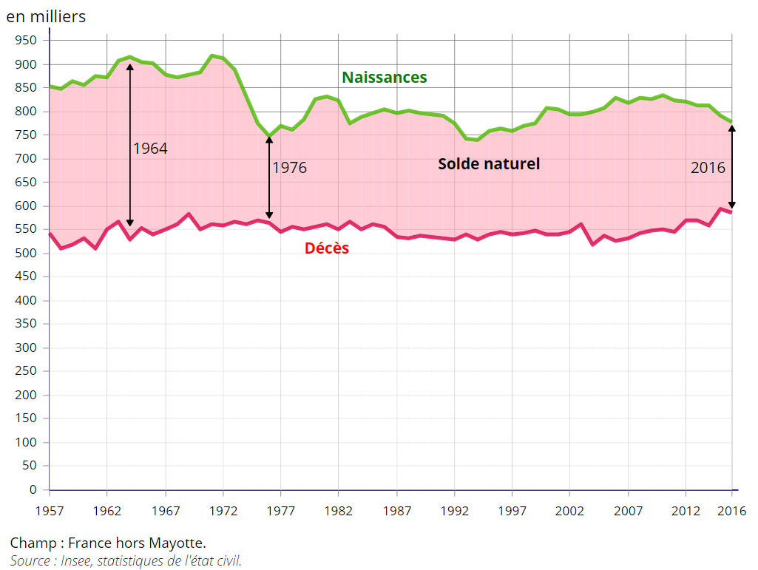

Remarque : l’énorme solde naturel de 1964 (+ 350 000) marque la fin du baby boom.
Baby boom : http://www.toupie.org/Dictionnaire/Baby-boom.htm

Mais ce solde naturel cache bien des inégalités territoriales comme le montre la carte (source : http://www.liberation.fr/france/2017/12/27/recensement-les-francais-plus-nombreux-plus-concentres_1619225 ):

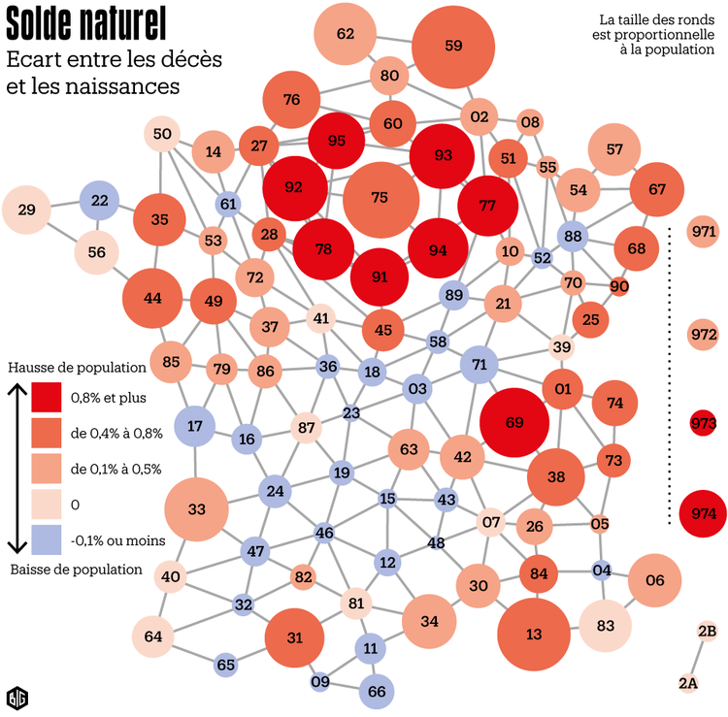
Faiblesse du solde naturel dans le Massif Central et le quart S-O sauf pôles urbains comme Toulouse et Bordeaux : déprises rurale et agricole ; faiblesse des pôles urbains et de l’industrialisation.
Fort voire très fort accroissement naturel dans le N. du pays -bassin parisien, Hauts de France, axe Le Havre-Nantes, Alsace- et le quart S-E : Rhône-Alpes autour de Lyon et vallée du Rhône : des héritages historiques (bassins miniers, situation de carrefour) mais aussi des espaces dynamiques, intégrés à l’Europe rhénane et à la mondialisation.

Quant au solde migratoire avec l’étranger, contrairement à une idée reçue, il est faible : + 67 000 en 2013/14.
Le solde migratoire comptabilise les entrées et les sorties du territoire national. Parmi les entrants, un quart sont des Français nés à l’étranger, les autres étant des immigrés.
Sources : lire : https://www.insee.fr/fr/statistiques/2593515
Lire/écouter https://www.franceculture.fr/immigration-les-chiffres-de-linsee

Visualiser :
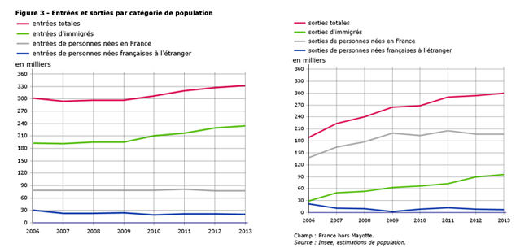

Les migrations internes de population attestent du tropisme de la façade atlantique et, dans une moindre mesure, de l’arc méditerranéen dont le bilan migratoire recule.
On retrouve ici les métropoles de la Sun belt française : Nantes, Bordeaux, Toulouse, Montpellier… qui, portant la croissance économique et bénéficiant d’un cadre de vie privilégié, attirent les Français. Le cas de la Savoie s’explique par la proximité de la Suisse.
A l’opposé, l’Ile de France et le bassin parisien -cadre et coût de la vie- ainsi que les régions du N-NE des vieux bassins miniers et industriels de la première révolution industrielle perdent de la population.

Visualiser :

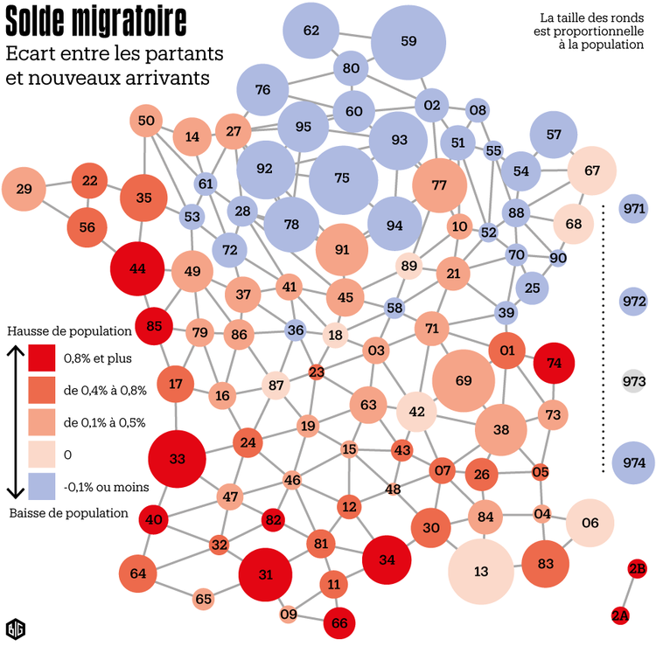

Enfin, la périurbanisation de la France se poursuit.
« La population des grands pôles urbains (38,928 millions de personnes) continue de croître, mais c’est en général uniquement grâce à des naissances nombreuses, indice d’une population jeune. En effet, leur solde migratoire est souvent négatif.
En revanche, les « couronnes » (12,530 millions de personnes) de ces grands pôles attirent de nouveaux résidents, qui viennent s’ajouter à l’excédent naturel de population pour en faire les zones les plus dynamiques. « Le déficit migratoire des grands pôles se réalise largement au profit de leur couronne, dont le solde des entrées-sorties est très excédentaire », écrit ainsi l’Insee à propos de la région Provence-Alpes-Côte d’Azur (PACA). De même, en Bretagne, « la croissance de la population est portée par les communes appartenant à la couronne d’un grand pôle », qui hébergent 27 % de la population et comptent pour 54 % dans l’augmentation de la population régionale ».
In http://www.lemonde.fr/societe/visuel/2017/12/28/recensement-quelles-sont-les-regions-de-france-les-plus-attractives-et-celles-qui-sont-delaissees_5235364_3224.html

Pour mémoire (et manuel 3° p. 228-247. Vous devez être capable d’identifier le paysage correspondant à chacun des espaces) :



